**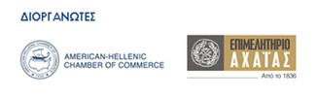**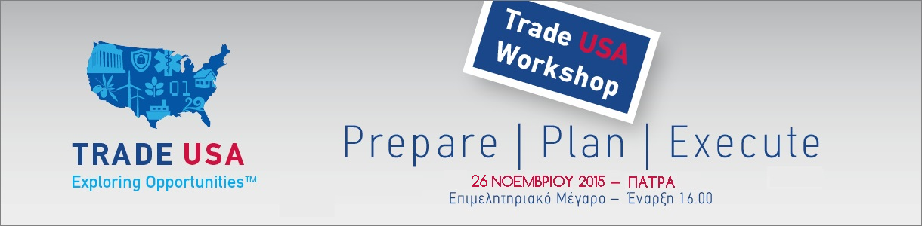

|  |
| --- |
| Το Ελληνο-Αμερικανικό Εμπορικό Επιμελητήριο και το Τμήμα TradeUSA σε συνεργασία με το Επιμελητήριο Αχαΐας και την Α. Σ. «Προώθηση & Διεθνοποίηση των Τοπικών Προϊόντων» συν-διοργανώνει το **TradeUSA Workshop: Prepare-Plan-Execute** στις **26 Νοεμβρίου 2015** στο Επιμελητήριο Αχαΐας Μιχαλακοπούλου 58 στην Πάτρα. |

**Το Πρόγραμμα**

**16.00 – 16.30     Προσέλευση**

**16.30 – 17.00     Χαιρετισμοί**

Εκπρόσωπος Επιμελητηρίου Αχαΐας

Ηλίας Σπυρτούνιας, Γενικός Διευθυντής, Ελληνο-Αμερικανικό Εμπορικό Επιμελητήριο

**17.00 – 17.15     Παρουσίαση Τμήματος TradeUSA**

*Γιάννης Μωύσογλου, Executive Officer TradeUSA, Ελληνο-Αμερικανικό Εμπορικό Επιμελητήριο*

**17.15 – 17.35    KALLIMANIS – Το Ελληνικό προϊόν και η πορεία του στην αγορά των ΗΠΑ\***

***Ντομινίκ Παντερή,*** *Export & Marketing Coordinator, ΚALLIMANIS*

**17.35 – 17.50     Πως να επιτύχετε στην Αγορά των ΗΠΑ**

*Γιάννης Μωύσογλου, Executive Officer TradeUSA, Ελληνο-Αμερικανικό Εμπορικό Επιμελητήριο*

**17.50 – 18.20   Στρατηγικές Marketing & Πωλήσεων**

1. **Το σωστό Κανάλι για κάθε προϊόν – Στόχευση Καταναλωτικού Κοινού**
2. **Branding – Συσκευασία – Ετικέτα**

*Δημήτρης Καραβασίλης, Διευθύνων Σύμβουλος, DK Consultants*

**18.30 – 19.00    Case Study: KALLIMANIS Ανάλυση**

1. **Η Ασφάλιση ως εργαλείο για τη δυναμική ανάπτυξη των Εξαγωγών**

*Χρήστος Χασιώτης, Προϊστάμενος Κλάδων Αστικής Ευθύνης, AIG Greece*

1. **Ρευστότητα & Εξαγωγές: Capital Controls & Δυνατότητα υποστήριξης από το Τραπεζικό Σύστημα**

**19.00 – 19.15     Κανονισμοί για Πιστοποίηση F.D.A.**

*Γιάννης Μωύσογλου, Executive Officer TradeUSA, Ελληνο-Αμερικανικό Εμπορικό Επιμελητήριο*

**19.15 – 19.30     Συμπεράσματα – Q&A – Κλείσιμο**

**Γιατί να συμμετέχετε?**

Οι συμμετέχοντες του *TradeUSA Workshop: Prepare-Plan-Execute* θα έχουν τη δυνατότητα να ενημερωθούν σχετικά με

* Βασικά θέματα προετοιμασίας κατά διείσδυση στην Αγορά των ΗΠΑ
* Στρατηγική Marketing
* Πιστοποίηση F.D.A.
* Ασφάλιση Προϊόντων προς εξαγωγή
* Τραπεζικές Διαδικασίες & Ρευστότητα προς εξαγωγείς

**Κόστος Συμμετοχής**

Η συμμετοχή στο TradeUSA Workshop είναι **δωρεάν**. *Δηλώσεις συμμετοχής ηλεκτρονικά στο* [***www.amcham.gr/tradeusa-workshop/***](http://www.amcham.gr/tradeusa-workshop/)

|  |  |  |  |  |
| --- | --- | --- | --- | --- |
| logo EKT | logo_gr & ypour n | logo topsa_small |  | logo ESPA-EKT |
| **Με τη συγχρηματοδότηση της Ελλάδας και της Ευρωπαϊκής Ένωσης** | | | | |